**В продаже рейка для подрамника (материал липа, сорт экстра)**

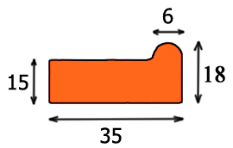

# Рейка для подрамника

# с округлым выступом, 35х18 мм,

# длина рейки 2,9м.

**Цена за рейку 155 руб.**

**(от 100 реек 143 руб.)**

# 

# Рейка для подрамника

# с округлым выступом, 40х18 мм,

# длина рейки 2,9м.

**Цена за рейку 175 руб.**

**(от 100 реек 160 руб.)**

# .

# Рейка для подрамника

# с округлым выступом, 45х18 мм,

# длина рейки 2,9м.

**Цена за рейку 189 руб.**

**(от 100 реек 174 руб.)**

# .

# Рейка для подрамника (сосна)

# с округлым выступом, 45х18 мм,

# длина рейки 3 м.

**Цена за рейку 195 руб.**

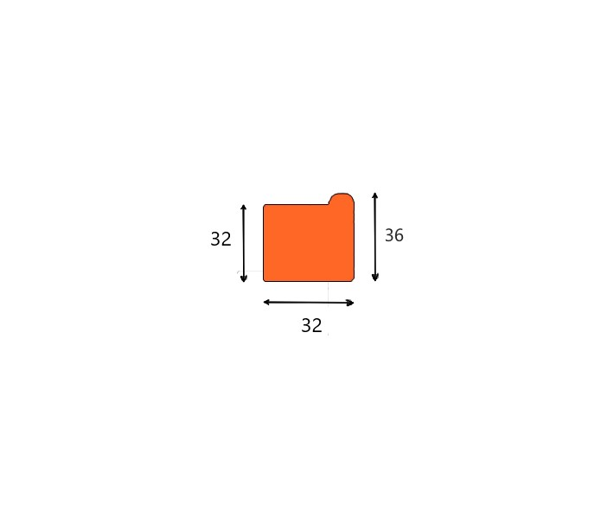

# Рейка для подрамника

# с округлым выступом, 32х36 мм,

# длина рейки 2,9м.

# Цена за рейку 258 руб. (88,9 руб/мп)

# 